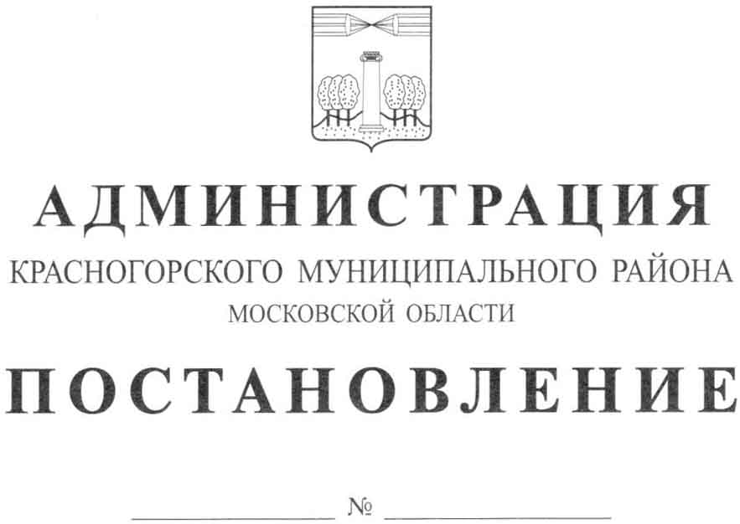

О внесении изменений и дополнений в муниципальную программу Красногорского муниципального района
на 2014 – 2018 годы «Развитие малого и среднего предпринимательства»

В связи с уточнением перечня мероприятий муниципальной программы Красногорского муниципального района на 2014 – 2018 годы «Развитие малого и среднего предпринимательства», утверждённой постановлением администрации Красногорского муниципального района от 01.10.2013 № 2340/10 (далее – Программа), а также создания благоприятных условий для развития субъектов малого и среднего предпринимательства и организаций, образующих инфраструктуру поддержки малого и среднего предпринимательства, постановляю:
1. Внести в Программу, утверждённую постановлением администрации Красногорского муниципального района от 01.10.2013 № 2340/10 (с изменениями, внесёнными постановлениями администрации Красногорского муниципального района от 25.12.2013 № 3051/12, от 14.03.2014 № 459/3, от 01.09.2014 № 1858/9, от 03.10.2014 № 2150/10, от 17.11.2014 № 2560/11, от 11.12.2014 № 2808/12, от 07.04.2015 № 495/4, от 19.08.2015 № 1452/8, от 08.10.2015 № 1870/10, от 14.03.2016 № 498/3, от 05.05.2016 № 896/5, от 17.06.2016 № 1221/6, от 08.07.2016 № 1405/7, от 21.09.2016 № 1974/9), изменения согласно приложению.
2. Создать новую версию Программы в «Подсистеме по формированию и мониторингу муниципальных программ Московской области автоматизированной информационно-аналитической системы мониторинга «Мониторинг социально-экономического развития Московской области с использованием типового сегмента ГАС «Управление».
- Опубликовать настоящее постановление в газете «Красногорские
вести».
- Разместить на официальном сайте администрации Красногорского
муниципального района актуальную версию Программы.
- Контроль за исполнением данного постановления возложить на
первого заместителя главы администрации района Е.В. Коновалову.

Глава Красногорского
муниципального района М.В. Сапунов

В.С. Емельянов
8-495-562-33-71

